**๑.ชื่อเรื่อง…การพัฒนาระบบการดูแลผู้ป่วยเบาหวาน**

**๒.ผู้จัดทำผลงาน…**นางสาวมัสรา อาแว ตำแหน่ง พยาบาลวิชาชีพชำนาญการ

นางนูรีดา เบ็ญเจะวัน ตำแหน่งพยาบาลวิชาชีพชำนาญการ

หน่วยงานผู้ป่วยนอก โรงพยาบาลกะพ้อ

**๓.ผู้นำเสนอ…**นางสาวมัสรา อาแว และ นางนูรีดา เบ็ญเจะวัน

**๔.ผลงานเรื่องนี้** เคยผ่านการนำเสนอระดับจังหวัด

**๕.ประเภทผลงานที่นำเสนอ…**กลุ่มพัฒนาสุขภาพตามกลุ่มวัย ประเภทโปสเตอร์

**๖.ลักษณะของผลงานที่นำเสนอครั้งนี้….**เป็นผลงานต่อยอดจากเรื่องเดิม

**๗.บทคัดย่อ ประกอบด้วย**

**๑.ความเป็นมาหรือบริบท**

โรคเบาหวานนับเป็นปัญหาสาธารณสุขที่สำคัญของประเทศอุตสาหกรรมและประเทศที่พัฒนาแล้วก่อให้เกิดปัญหาที่รุนแรงต่อระบบบริการสุขภาพอนามัยของประเทศรวมทั้งประเทศไทย จากการปกิรูประบบสาธารณสุขเมื่อปี 2554 (สุพัตรา ศรีวณิชชากร และคณะ, 2548) ได้ให้ความสำคัญกับศูนย์สุขภาพชุมชน/ศูนย์แพทย์ชุมชนเมือง โดยจัดเป็นสถานบริการ ด่านแรกที่มีความสำคัญยิ่งในระบบสุขภาพ กษณะการดำเนินงานการบริการเชิงรับและเชิงรุก มีแบบแผน มีขั้นตอนในการดูแลประชากรทั้งระดับบุคคล ครอบครัว ชุมชน (สุพัตรา ศรีวณิชชากร และสุรศักดิ์ อธิตมานนท์, 2548) ดังนั้นผู้ป่วยเบาหวาน จึงจำเป็นต้องได้รับการดูแลรักษาอย่างต่อเนื่อง การฟื้นฟูสภาพ โดยความร่วมมือระหว่างผู้ป่วย/ครอบครัวและทีมสุขภาพที่เกี่ยวข้องทุกแขนงในลักษณะของสหสาขาวิชาชีพ โดยเน้น การรักษาในสถานบริการระดับปฐมภูมิ

จากการสำรวจสถานะสุขภาพอนามัยของคนไทยครั้งที่ 4 ปี พ.ศ.2551 ถึง พ.ศ.2552 ในประชากรอายุ 15 ปีขึ้นไป พบว่าความชุกของโรคเบาหวานมีร้อยละ 6.9 (วิชัย เอกพลากร,2553) ในผู้หญิงสูงกว่าผู้ชาย (ร้อยละ 7.7 และ 6.9 ตามลำดับ) ความชุกของคนอาศัยในเขตเทศบาลสูงกว่านอกเขตเทศบาล ทั้งเพศชาย(ร้อยละ 8.3 และ 5) เพศหญิง(ร้อยละ 9.4 และ 7) เมื่อเปรียบเทียบกับการสำรวจครั้งที่3ในปี พ.ศ. 2546-2547 ปี พ.ศ. 2552 ใกล้เคียงกับความชุกในปี พ.ศ.2547 คิดร้อยละ 6.9 (วิฑูรย์ โล่สุนทร,และวิโรจน์ เจียมจรัสรังสี.2550) พบว่าจำนวนผู้ป่วยเบาหวานของไทยตามการคาดคะเนขององค์การอนามัยโลกจะมีจำนวน1.54 ล้านคนในปี พ.ศ. 2543 และมีจำนวน 2.74 ล้านคน ในปี พ.ศ. 2574 (วิโรจน์ เจียมจรัสสี และวิชัย เอกพลากร2548) แต่ละปีจะมีผู้ป่วยเบาหวานเพิ่มขึ้นอย่างน้อย 320,762 คน คาดการณ์ว่า ในปี พ.ศ.2552-2553 จะมีผู้ป่วยเบาหวาน จำนวน 5,397,559 คน ในการควบคุมน้ำตาลในผู้ป่วยเบาหวาน 1 ราย มีค่าใช้จ่ายในปี 2539 (ศุภสิทธิ์ พรรณนารุโนทัย,2541) เป็นจำนวนเงิน 7,702-18,724 บาท และเมื่อประมาณการว่ามีผู้ป่วยจำนวน 4.9 ล้านคน สำหรับในปี 2552 ประเทศไทยจะต้องเสียค่าใช้จ่ายประมาณ 3.8-9.2 หมื่นล้านคน

เป็นที่ทราบกันดีว่าทางหนึ่งที่สามารถป้องกันภาวะแทรกซ้อนดังกล่าวได้ คือ การพยายามค้นหาผู้ป่วยเบาหวานให้ได้ตั้งแต่ระยะแรกและควบคุมระดับน้ำตาลในเลือดของผู้ป่วยให้ใกล้เคียงกับคนปกติมากที่สุด อย่างไรก็ตามพบว่าระบบการดูแลผู้ป่วยเบาหวานในภาพรวมของประเทศไทยยังไม่ดีนัก เพราะมีผู้ป่วยเบาหวานในชุมชนมากกว่าร้อยละ 50 ที่ไม่รู้ว่าตนเองป่วย ส่วนผู้ป่วยเบาหวานที่รู้ตัว ในจำนวนนี้มีผู้ป่วยเพียงร้อยละ 30 เท่านั้นที่สามารถควบคุมระดับน้ำตาลได้อยู่ในเกณฑ์ปกติ

อำเภอกะพ้อเป็นอำเภอหนึ่งในสามจังหวัดชายแดนภาคใต้ ที่มีประชากรส่วนใหญ่นับถือศาสนาอิสลาม คิดเป็นร้อยละ 95% ซึ่งโดยทั่วไปวัฒนธรรมการบริโภคอาหารของคนไทยโดยเฉพาะชาวมุสลิมนั้น ส่วนใหญ่ชอบทานอาหารหวานจัด อาหารแกงถุงสำเร็จรูป ซึ่งทำให้คุมระดับน้ำตาลในเลือดได้ยาก บางส่วนชอบทานอาหารเค็มและมันทำให้ยากต่อการควบคุมโรคความดันโลหิตสูงโรคหัวใจและอัมพาต ภาวะดังกล่าวเป็นผลมาจากตับอ่อนไม่สามารถสร้างอินซูลินได้อย่างเพียงพอ หรือร่างกายตอบสนองอินซูลินน้อยกว่าปกติ มีผลกระทบต่อชาวไทยมุสลิมมีคุณภาพชีวิตลดลง ซึ่งจากพฤติกรรมดังกล่าวส่งผลให้เกิดความเสี่ยงต่อการด้วยโรคเบาหวาน ผู้ป่วยเบาหวานในเขตอำเภอกะพ้อ รวมทั้งเพศชาย เพศหญิงระหว่างทำวิจัยปัจจุบันจำนวน 382 ราย ซึ่งการป่วยด้วยโรคเบาหวานส่งผลกระทบภาวะแทรกซ้อนตามมา เช่น ภาวะแทรกซ้อนทางตา ไต เท้า หัวใจ และระบบหลอดเลือด ดังนั้นผู้วิจัยจึงเล็งเห็นความสำคัญของการดูแลผู้ป่วยโรคเบาหวาน จึงได้ทำวิจัยนี้ขึ้นมา

**๒.เป้าหมาย**

- ผู้ป่วยสงสัยเป็นโรคเบาหวานได้รับการปรับเปลี่ยนพฤติกรรม

-ผู้ป่วยเบาหวานสามารถปรับเปลี่ยนพฤติกรรมและควบคุมระดับน้ำตาลในเลือดได้

**๓.ประเด็นสำคัญของเรื่องที่ดำเนินการ**

-การปรับเปลี่ยนพฤติกรรมการดูแลตนเองในผู้ป่วยเบาหวาน

-การปรับเปลี่ยนพฤติกรรมการดูแลตนเองในผู้ป่วยสงสัยเป็นโรค

**๔.ตัวชี้วัดที่สำคัญ**

-อัตราผู้ป่วยเบาหวานที่มีระดับHbA1C <7% ไม่น้อยกว่าร้อยละ40%

-อัตราผู้ป่วยสงสัยเป็นโรค ไม่เกินร้อยละ 10

**๕.กระบวนการดำเนินงาน**

**กลุ่มสงสัยเป็นโรค**

ชี้แจงทำความเข้าใจในแต่ละรพ.สต. กำหนดเป็นกิจกรรมหมู่บ้านปรับเปลี่ยนพฤติกรรม มีกิจกรรมดังนี้

1.ให้ความรู้และปรับเปลี่ยนพฤติกรรมสุขภาพในกลุ่มเสี่ยงโรคเบาหวาน

2.แลกเปลี่ยนเรียนรู้กลุ่มเสี่ยงเกี่ยวกับการปรับเปลี่ยน

3.ส่งเสริมให้หลังคาเรือนมีการปลูกผัก/สมุนไพรปลอดสารพิษกินเอง อย่างน้อยครอบครัวละ 5 ชนิด

4.ติดตามโดยการเยี่ยมบ้านกลุ่มเสี่ยงโรคเบาหวาน

**กลุ่มผู้ป่วย**

ขั้นตอนที่ 1 การสร้างสัมพันธภาพชี้แจงวัตถุประสงค์และค้นหาสถานการณ์จริงเกี่ยวกับพฤติกรรมการดูแลตนเอง

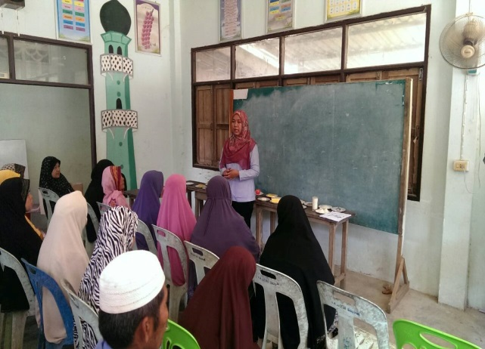

ขั้นตอนที่ 2 ตรวจระดับน้ำในเลือด

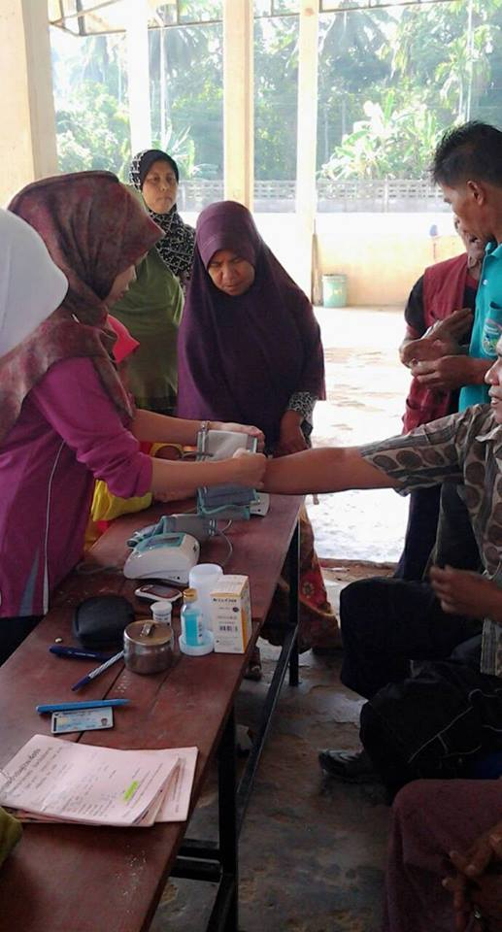 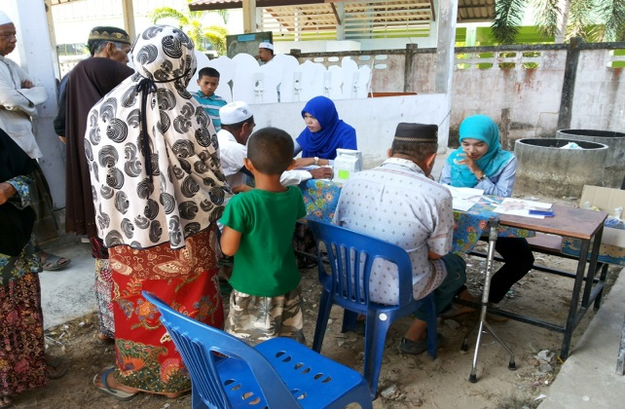

ขั้นตอนที่ 3 ให้ความรู้รายกลุ่มแลกเปลี่ยนการดูแลตนเองภายในกลุ่ม,ร่วมกันนำเสนอเมนูอาหารที่หาง่ายตามบริบท

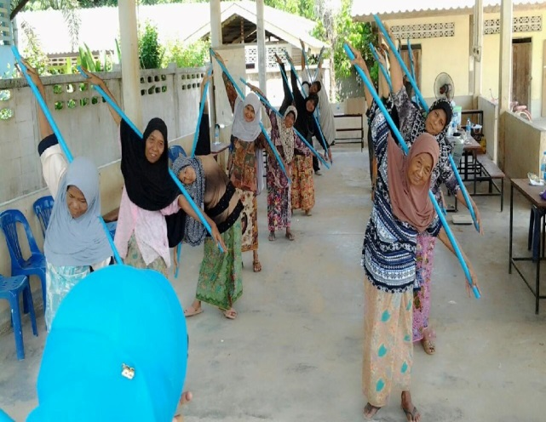  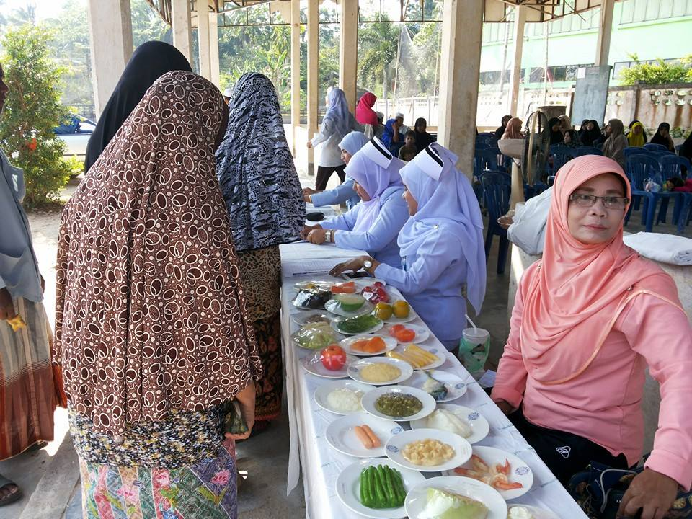

ขั้นตอนที่ 4 การทำสัญญาใจ (อามานะฮ)ร่วมกันในการปฏิบัติตามคำแนะนำ

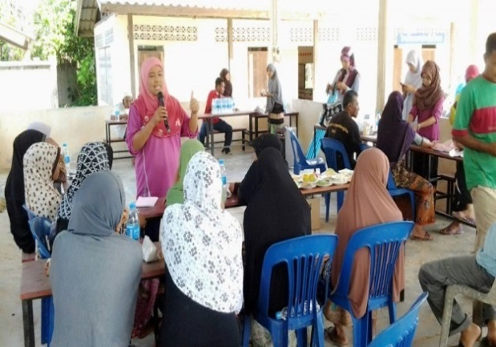 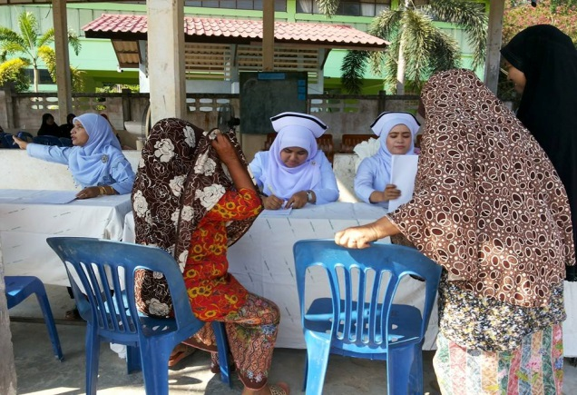

**๖.ผลลัพธ์**

-อัตราผู้ป่วยDMที่มีระดับHbA1C <7% (ร้อยละ40) และ HbA1C >7%

-อัตราผู้ป่วยที่มีภาวะเบาหวาน(อยู่ในกลุ่มสงสัยเป็นโรค) ไม่เกินร้อยละ 10

**บทเรียนที่ได้รับ**

-ได้ทราบถึงปัญหาผู้ป่วยเฉพาะราย

-สามารถวางแผนการดูแลที่สอดคล้องกับบริบทผู้ป่วย

-ครอบครัวมีส่วนร่วมในการวางแผนการดูแลผู้ป่วย

-เกิดสัมพันธภาพที่ดีระหว่างเจ้าหน้าที่กับผู้ป่วย

**7. การต่อยอดในพัฒนางานต่อไป**

-มีการนำโปรแกรมการสนับสนุนและให้ความรู้ต่อการปรับเปลี่ยนพฤติกรรมในผู้ป่วยโรคเบาหวานชนิดที่ 2 ไปใช้กับรพ.สต.ทุกแห่งใน อำเภอกะพ้อ

-ให้ผู้ดูแลผู้ป่วยเบาหวานเข้ามามีส่วนร่วมในการทำกิจกรรม